TEMA 1.- CONCEPTOS BÁSICOS DE INFORMÁTICA

La informática se define como la ciencia que estudia el tratamiento lógico, racional y automático de la información.

Hardware y Software

Hardware: Elementos físicos (o material) del sistema computador, ya sean eléctricos, electrónicos, mecánicos o magnéticos: teclado, monitor, disqueteras, disquetes, impresoras,... Representa la fuerza.
Software: Todo lo que no tiene cualidades físicas, como los datos o programas. Representa la Inteligencia.

Hardware: origen y EVOLUCIÓN de los ordenadores

EVOLUCIÓN HISTÓRICA

AÑO MÁQUINA AUTOR CARACTERISTICA

3500 AC ÁBACO Desconocido Primera máquina digital
1642 Sumadora Pascal Automatizaba el ábaco.
1671 Calculadora universal Leibnitz Podía sumar, restar, multiplicar,
dividir y extraer raíces cuadradas.

1842 Máquina analítica Babbage Diseña una máquina capaz de leer una
instrucción, ejecutarla, leer la siguiente y ejecutarla hasta acabar con la última.
1842 Programas Ada Agusta Crea los programas necesarios para
que la máquina de Babbage funcione.

1854 Álgebra de Boole Charles Boole Abre el camino al desarrollo de los
lenguajes a través de los cuales
hombre va a poder comunicarse con
la máquina. El Álgebra de Boole
representa la lógica por medio de
fórmulas que únicamente constan de
dos valores (0 o 1) debidamente
combinados.

1939-1944 Mark I Howard Aiken Aparece el primer calculador
automático. Estaba basado en
interruptores mecánicos (relés). Era
capaz de sumar dos números en menos
de 1 sg y multiplicarlos en 2 sg.

1939-1946 ENIAC P. Eckert y J.Maunchly Construyeron el primer ordenador
digital electrónico.

1945 Memorias Internas Vonn Newmann Utiliza memorias internas, con lo que
el programa puede ser previamente
almacenado dentro, para después
ejecutarlo automáticamente de forma
secuencial.

1951 UNIVAC-I Eckert y Machly Primer ordenador puesto a la venta.

La historia de los ordenadores la podemos dividir en varias generaciones:

1ª generación (1945-1958): El comienzo de esta generación está marcado en junio de 1945 con la aparición del ENIAC, padre de todos los ordenadores precisos. Las características que reúnen los ordenadores de esta generación son en cuanto al hardware:
- Funcionan con válvulas de vacío.
- Elevado consumo de corriente.
- Genera mucho calor.
- Tiene poca duración.
- Son grandes, pesados y con posibilidades limitadas. Sirva como ejemplo el ENIAC que ocupaba una habitación y pesaba como 30 coches.
En cuanto al software:
- Programación de bajo nivel, próxima al lenguaje máquina.
- Utilización centrada en trabajos de cálculo científico y algunas aplicaciones de gestión.

2ª generación (1958-1968): El inicio de esta segunda generación viene marcado por la aparición del transistor en 1957. Gracias a que estos requerían poca refrigeración y se colocaban con mayor facilidad al ser más pequeños, ligeros y fiables que las válvulas, las
computadoras :
En cuanto al hardware:
- Tecnología de transistores.
- Consumen menos.
- Menos calor y más duración.

En cuanto al software:
- Aparecen lenguajes de alto nivel como el FORTRAN.
- Generalización de su aplicación por las organizaciones

3ª generación (1968-1978): El inicio de esta generación se debe a la aparición de los circuitos integrados o chip en 1964. Un chip (que significa pedacito) se trata en reunir sobre una plaquita de silicio de un cm² varios dispositivos conectores (transistores, resistencias y condensadores) e integrarlos. Los ordenadores ahora:
En cuanto al hardware:
- Tecnología de circuitos integrados.
- Se reducen en tamaño y consumo.
- Tiene una mayor fiabilidad.
En cuanto al software:
- Difusión de los lenguajes de alto nivel, como el COBOL y distintos sistemas operativos.
- Generalización de su aplicación por las organizaciones.

4ª generación (1978-1990): En 1970 se inventa el microprocesador, empaquetando la unidad de cálculo y de control en un único circuito integrado. Aparece el disquete como unidad de almacenamiento. Aparece el semiconductor que se emplea en memorias.
Características:
- Tecnología de circuitos integrados y semiconductores.

COMPONENTES DE UN ORDENADOR

La fuente de alimentación: Los ordenadores como todos los aparatos electrónicos funcionan con corriente continua. Sin embargo, la corriente que se genera en las centrales eléctricas y llega a los consumidores es corriente alterna.
Por tanto, para hacer funcionar un aparato electrónico con la corriente de un en- chufe, hay que convertir la corriente alterna que éste proporciona en corriente continua. A esta operación se le llama rectificación de la corriente alterna y se hace con un dispositivo denominado fuente de alimentación.
Otra de las funciones de la fuente de alimentación es reducir la tensión que recibe de la red, 230 V, al valor que necesita el aparato electrónico para funcionar, normalmente entre 3 y 12 V.

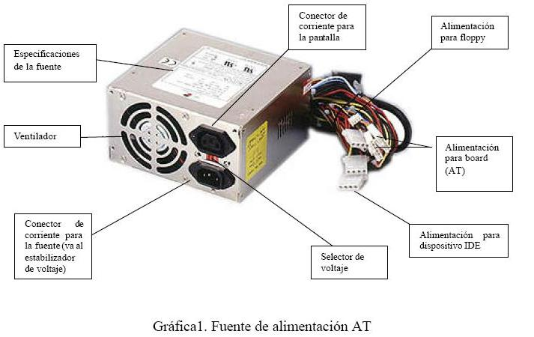

La placa base: Uno de los principales componentes del ordenador. Es una placa de plástico con un circuito grabado en su superficie, lo que recibe el nombre de circuito impreso. En ella se conectan todos los elementos del ordenador: microprocesadores, memorias ROM y RAM, discos duros, lectores- grabadores de CD-ROM y DVD,..
¿Para qué sirve la placa base? La placa base tiene dos funciones:
- Servir de soporte: Les proporciona soporte físico a algunos componentes del ordenador.
- Permitir la comunicación entre los diferentes componentes del ordenador. En la superficie de la placa base hay conductores de cobre, las pistas que permiten que circulen los datos en forma de impulsos eléctricos.
Toda la información que procesa el ordenador pasa por la placa base.

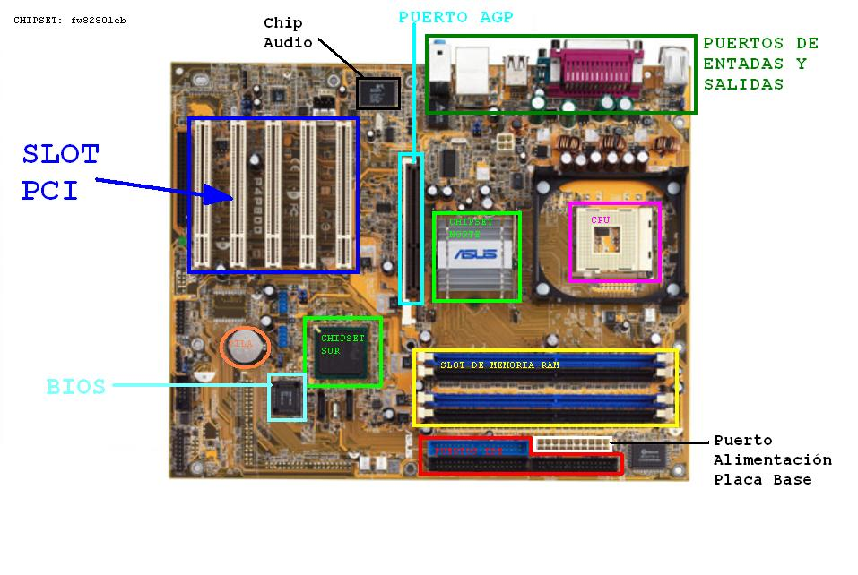
El microprocesador es un chip o circuito integrado que hace la función de cerebro del ordenador. Se encarga de recibir toda la información proveniente de los periféricos de entrada, procesarla y enviar los resultados a los periféricos de salida.

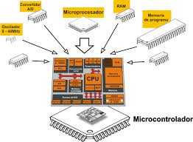

Los puertos son conexiones eléctricas que permiten al microprocesador comunicarse con los periféricos.

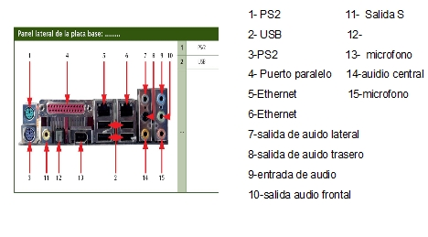

Las tarjetas de expansión son circuitos impresos, similares a la placa base, pero de menor tamaño y complejidad. Se instalan en el ordenador para ampliar su funcionalidad o conferirle nuevas capacidades que no vienen de serie en el equipo.

El microprocesador de un ordenador trabaja continuamente con una gran cantidad de información. Para procesarla y obtener un producto útil, necesita almacenar temporalmente datos y programas. Para ello se utiliza la memoria RAM.
Cuando se abre un programa, éste se carga en la memoria RAM. Por esta razón es muy importante que el ordenador tenga suficiente RAM, si no, no podrá abrir todos los programas necesarios a la vez o funcionarán muy lentamente.

